TUGAS 9 MYSQL

Tugas 9

1.Buat database niomic kemudian buat table mahasiswa_niomic dengan data sebagai berikut
Hasil :
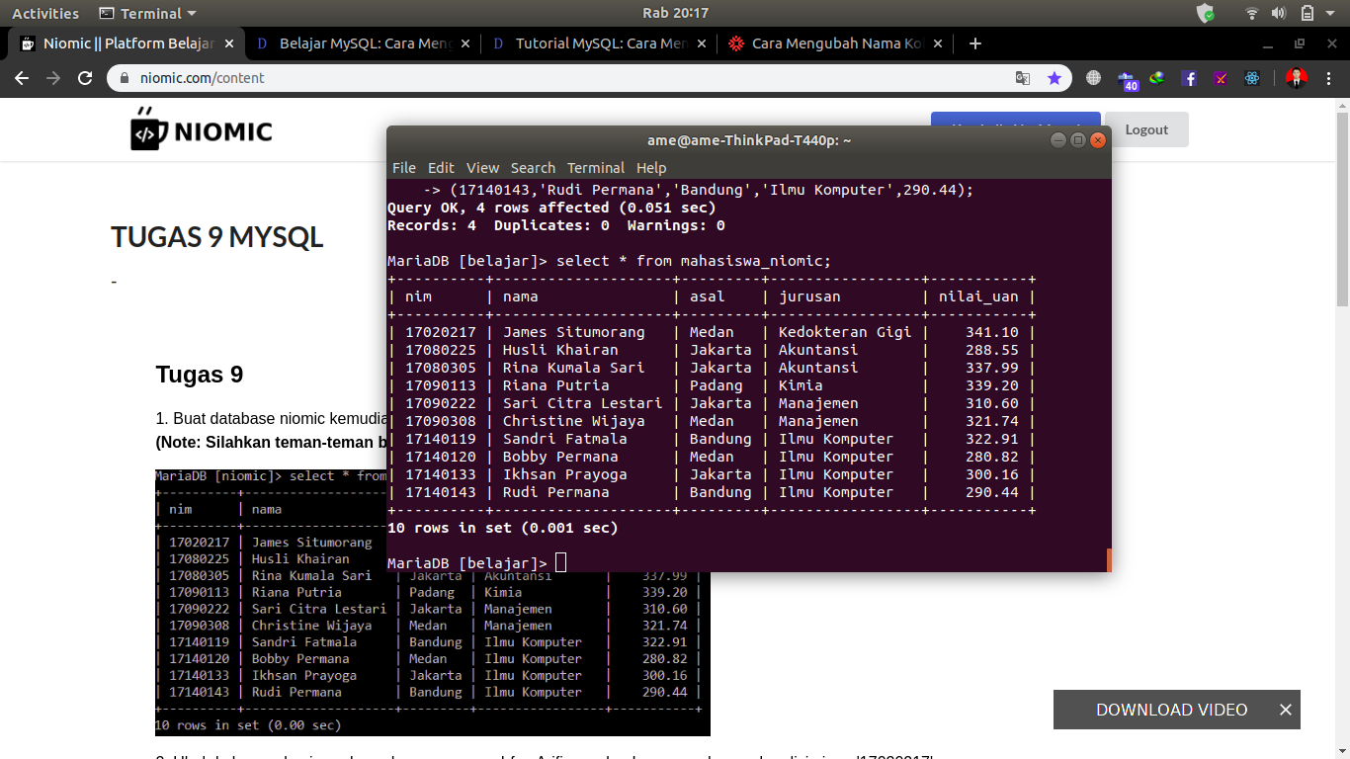

2.Ubah kolom mahasiswa_niomic dengan nama- = Irfan Arifin, asal = Lampng dengan kondisi
nim = `17020217’
Hasil:
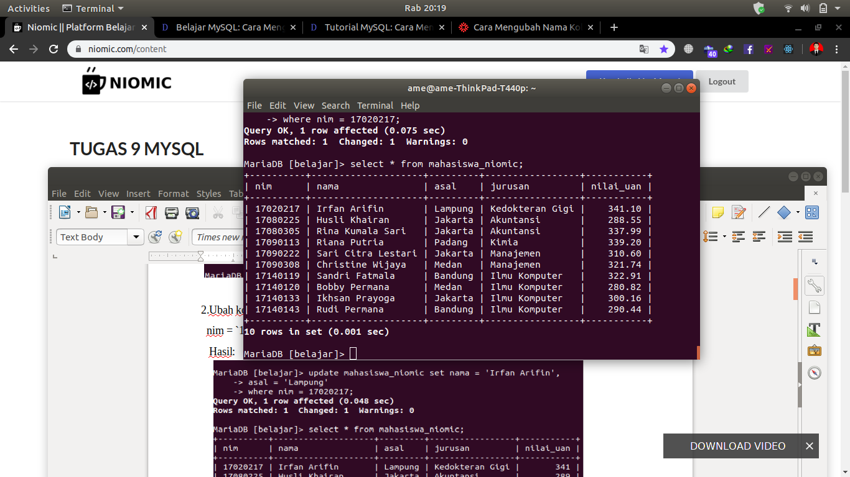

3. Ubah kolom nilai_uan = 5000 atas nama Husli Khairan (Note Gunakan perintah update ignore);
hasil:
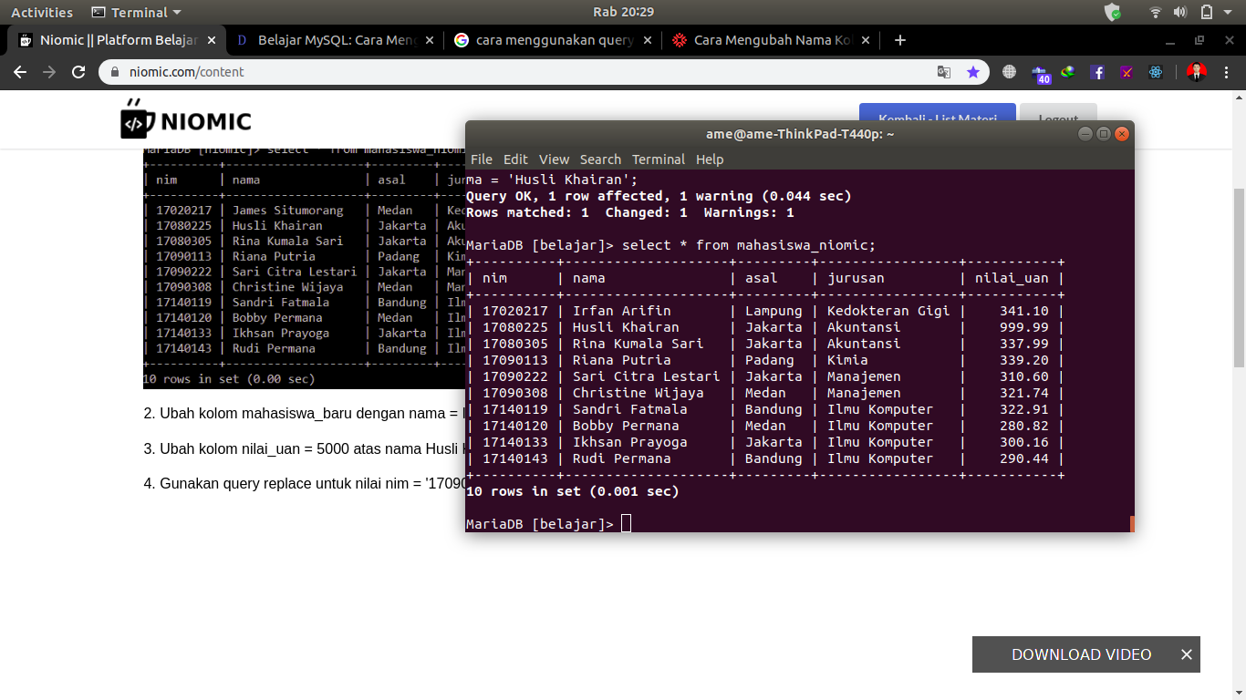

4.Gunakan query replace untuk nilai nim = '17090141', nama = 'Lidya Fitriana', asal = 'Surabaya', jurusan = 'Kimia' dan nilai_uan = 290.54;
Hasil :
